2022年度
金川县科学技术协会
部门决算

已经保密审查、内容审定，同意对外公开
目录
公开时间：2023年8月25日
第一部分 部门概况 4
一、基本职能及主要工作 4
（一）主要职能。 4
（二）2022年重点工作完成情况。 4
二、机构设置 8
第二部分2022年度部门决算情况说明 9
一、收入支出决算总体情况说明 9
二、收入决算情况说明 9
三、支出决算情况说明 10
四、财政拨款收入支出决算总体情况说明 11
五、一般公共预算财政拨款支出决算情况说明 11
（一）一般公共预算财政拨款支出决算总体情况 11
（二）一般公共预算财政拨款支出决算结构情况 12
（三）一般公共预算财政拨款支出决算具体情况 13
六、一般公共预算财政拨款基本支出决算情况说明 14
七、“三公”经费财政拨款支出决算情况说明 15
（一）“三公”经费财政拨款支出决算总体情况说明 15
（二）“三公”经费财政拨款支出决算具体情况说明 15
八、政府性基金预算支出决算情况说明 16
九、 国有资本经营预算支出决算情况说明 16
十、其他重要事项的情况说明 17
（一）机关运行经费支出情况 17
（二）政府采购支出情况 ...........................................17
（三）国有资产占有使用情况 17
（四）预算绩效管理情况。 17
第三部分 名词解释 18
第四部分 附件 21
金川县科学技术协会2022年部门整体支出绩效评价报告 21
第五部分 附表 25
一、收入支出决算总表 25
二、收入决算表 25
三、支出决算表 25
四、财政拨款收入支出决算总表 25
五、财政拨款支出决算明细表 25
六、一般公共预算财政拨款支出决算表 25
七、一般公共预算财政拨款支出决算明细表 25
八、一般公共预算财政拨款基本支出决算表 25
九、一般公共预算财政拨款项目支出决算表 25
十、政府性基金预算财政拨款收入支出决算表 25
十一、国有资本经营预算财政拨款收入支出决算表 25
十二、国有资本经营预算财政拨款支出决算表 .25
十三、财政拨款“三公”经费支出决算表 25

第一部分 部门概况

一、基本职能及主要工作

（一）主要职能。
一是开展内容丰富、形式多样的科普宣传活动，充分发挥科普宣传周、全国科普日等大型科普宣传活动在营造讲科学、学科学、用科学的社会氛围方面的作用。二是全力实施《全民科学素质行动计划纲要》，努力提升全民科学素质。动员社会各方面的力量，开展科普活动和青少年科技教育活动，推广先进技术。三是开展学术交流，繁荣学术活动，推动科技进步，培养科技人才，促进科学发展和科技创新。四是全心全意为科技工作者服务，反映科技工作者的意见和要求，维护科技工作者的合法权益。五是表彰、宣传优秀科技工作者，举荐人才；开展科技工作者的继续教育和培训工作。六是开展科学论证、科技咨询服务，提出政策建议，促进科技成果转化。七是负责群众性反邪教工作，开展捍卫科学尊严和反对愚昧迷信、伪科学、反科学的活动。八是认真完成县委县政府临时交办的各项工作。

（二）2022年重点工作完成情况。
1.以主题科普宣传为抓手，促进科普活动蓬勃发展。紧紧围绕“科技促发展，振兴新农村”、“走近科技，你我同行”，科普向未来”等为主题的各类科普活动，大力宣传普及了节能环保、食品安全、健康卫生、实用技术、公共安全、防震减灾等科普知识，推广先进实用技术。通过活动的开展，提高了种养植实用技术水平，提升了广大农民群众的科学文化素质，为推动乡村振兴奠定了坚实的基础，营造了“爱科学、学科学、用科学”的良好氛围。6次活动共发放宣传资料1.6万份，更换宣传栏内容3次50张，受益群众6800余人次。
2.开展反邪教科普宣传工作，筑牢防邪反邪思想意识。为进一步筑牢防范抵御邪教侵蚀的思想防线，营造“崇尚科学，反对邪教”的浓厚氛围，9月20日，到联系寺庙毛日乡热它寺开展了“携手同心反邪教 法治护航筑平安”的反邪教科普宣传活动。宣传了党和政府关于防范治理邪教问题的方针政策和法律法规，号召僧侣们遵纪守法，不参加任何邪教组织。并结合当前新冠感染疫情防控工作，宣传了科学防疫等科普知识，引导僧侣们科学防疫，拒绝邪教歪理邪说，筑牢防疫反邪“双防线”。发放了反邪教知识读本130本、折页150份，手提袋、雨伞等反邪教宣传品120个。通过活动的开展，进一步加深了僧侣群众对邪教的认识，有效提高了僧侣群众的防邪、反邪能力和科学素养，增强了“崇尚科学、反对邪教”的思想意识。
3.加强实用技术培训工作，提升生产技能经营水平。以农民增收、农业增效为着力点，利用科普惠农兴村计划项目在勒乌镇苟光村、安宁片区组织开展了种养殖生产技能知识培训，培训人次达1200余人。通过中药材栽培、田间管理、采挖及种植技术；树莓田间管理技术要领培训，进一步提高广大农民群众的生产能力和经营水平。
4.开展青少年科教工作，激发青少年科学探索兴趣。一是为深入贯彻落实习近平总书记关于青少年科普工作和科技创新的重要思想，9月20-21日，在金川县东方红小学开展了以“小编程，大未来”为主题的世纪赛三维编程师生培训活动。此次培训使孩子们将想象与科技相结合、从具象思维到抽象思维、设计思维到计算思维，通过现场讲解、电脑演示、现场互动、实际操作等方式进行培训，详细讲解模块构建、数据编程、实际应用搭建智能船以及动力装置、紧急避障、照明系统等知识。通过培训，师生们不仅思维得到扩展，还提升了参与机器人编程设计积极性，进一步让师生近距离学习到前沿科技，激发了学生们想象力和创造力。二是为普及青少年科学知识，进一步提升青少年科学素养、创新意识和创新能力，10月29日，在金川县观音桥镇第一中小学开展了以“播撒科学种子 点燃科学梦想”科技馆进校园活动。活动中的仿真机器人表演、烧不破的气球、茶水变色、拉不开的书、不变色的水、神奇的螺母、一鼓作气等接连不断的科学秀表演和科技实验进课堂，让学生们在轻松愉悦的环境中吸吮科学知识、体验科学的无穷魅力。通过趣味性、互动性、体验性、参与性极强的科学秀表演、科普展体验和科学实验相结合的方式，进一步激发了学生们走近科学、熟悉科学、热爱科学、学习科学知识的热情，点燃了学生们心中的科学梦想，为青少年科技创新教育工作营造了浓厚氛围。
5.做好项目申报工作，提升科普服务能力。为积极宣传、示范和推广先进农村专业技术协会、先进农村科普示范基地、先进农村科普带头人的科普惠农功能，积极推广应用农业科技成果和农村先进适用技术，服务农村经济，提高广大农民的科学素质和依靠科技脱贫致富、发展生产、保护环境、提高生活质量的能力；引导广大农民建立科学、文明、健康的生产生活方式。坚持优中选优原则，加大项目储备、申报、实施工作，2022年组织申报州级科普惠农兴村计划项目1个，获得奖补资金5万元。
6.做好平台建设工作，提升精准科普服务水平。按照省、州科协的安排部署，持续推动天府科技云服平台建设，利用QQ群、天府科技云服务平台等媒介进行线上宣传。今年组织线下宣传20余次，发放《天府科技云服务中心》宣传册8000余份。截至目前，全县已注册科技工作者3860人；邀请律师事务所第三方服务机构免费入驻平台1个；在精准服务全民科学素质提升的服务群众1476人，精准科普服务519875次，累计在平台上传科普资源9条，科普动态120条，科普公告4条；注册科创工作室236个，发布所能所需141条，成交量158条；注册保姆7人，提供保姆服务189单。
7.创新工作举措，推进群众工作增实效。围绕县委关于“两联一进”群众工作全覆盖部署要求，结合工作实际，不断创新工作方法认真开展“两联一进”群众工作全覆盖。通过“七一”活动，看望慰问老党员，开展了“我们要把握党的指明灯”的宣讲党课。常态化深入联系点三埂子村，紧扣联系慰问全覆盖、疫情防控全覆盖、森林草原防灭火全覆盖、矛盾纠纷化解（遗留问题解决）全覆盖和环境卫生整治全覆盖内容宣传了疫情防控常识、火灾危害和防范常识、环境卫生大整治和党的方针政策、惠民利民政策及换届纪律等知识，积极教育引导群众自觉按疫情防控工作要求做好健康管理防护措施、春节期间不燃放烟花爆竹、文明祭祀防灭火工作、引导群众树立“人人爱环境、人人护环境”的意识、引导群众听党话、感党恩、跟党走的思想。
二、 机构设置
金川县科学技术协会属一级预算单位，内设：县民科队1个科室。下属二级单位1个（其他事业单位1个）。纳入金川县科学技术协会2022年度部门决算编制范围的二级预算单位包括：金川县民族科普工作队。
县委编办核定我协人员编制6名，其中公务员编制2名，机关工勤编制1名，公益一类事业编制3名。年末实有人数6名（包含民科队），其中：行政公务员2名，行政工勤1名，事业人员3名。

第二部分2022年度部门决算情况说明

- 收入支出决算总体情况说明
2022年度总收入165.13万元，较上年收入减少5.61万元，减少3.29%。减少的主要原因是流动科技馆巡展经费和人员减少。
2022年总支出165.13万元，较上年支出减少15.61万元，减少8.64%。减少主要原因是流动科技馆巡展经费和人员减少。
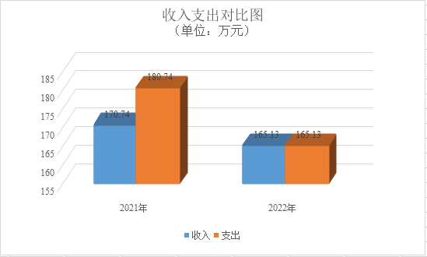

二、收入决算情况说明

2022年总收入165.13万元，其中：一般公共预算财政拨款收入165.13万元，占100%；政府性基金预算财政拨款收入0万元，占0%；国有资本经营预算财政拨款收入0万元，占0%；事业收入0万元，占0%；经营收入0万元，占0%；附属单位上缴收入0万元，占0%；其他收入0万元，占0%。
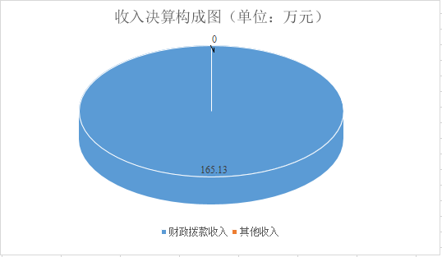

三、支出决算情况说明
2022年本年总支出165.13万元，其中：基本支出156.78万元，占94.94%；项目支出8.36万元，占5.06%；上缴上级支出0万元，占0%；经营支出0万元，占0%；对附属单位补助支出0万元，占0%。
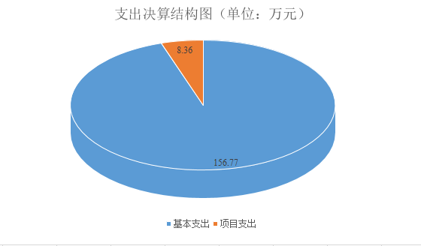

四、财政拨款收入支出决算总体情况说明
2022年财政拨款收入165.13万元。与2021年相比，一般公共预算财政拨款收入较上年减少5.61万元，减少3.29%。减少的主要原因是流动科技馆巡展经费和人员减少。。
2022年财政拨款支出165.13万元，与2021年相比，一般公共财政拨款支出较上年支出减少15.61万元，减少8.64%。减少的主要原因是流动科技馆巡展经费和人员减少。。
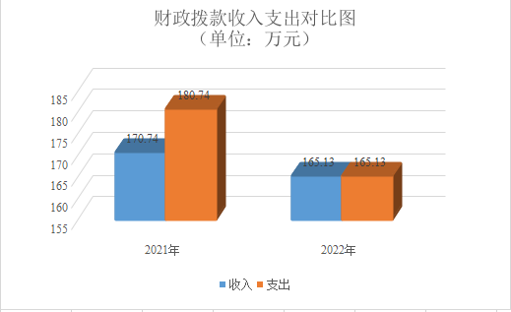

五、一般公共预算财政拨款支出决算情况说明

（一）一般公共预算财政拨款支出决算总体情况。
2022年一般公共预算财政拨款支出165.13万元，占本年总支出的100%。与2021年相比，一般公共预算财政拨款支出减少15.61万元，减少8.64%。减少主要原因是流动科技馆巡展经费和人员减少。
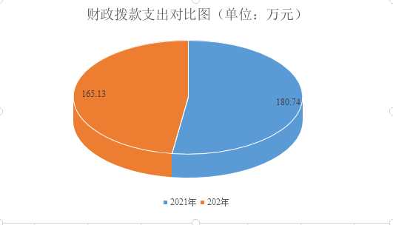

（二）一般公共预算财政拨款支出决算结构情况。
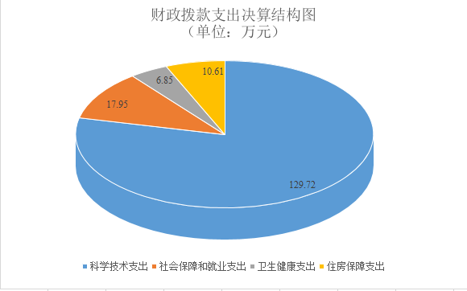
2022年一般公共预算财政拨款支出165.13万元，主要用于以下方面:科学技术支出129.72万元，占78.56%；社会保障和就业支出17.95万元，占10.87%；卫生健康支出6.85万元，占4.15%；住房保障支出10.61万元，占6.42%。
（三）一般公共预算财政拨款支出决算具体情况.

2022年一般公共预算数为165.13万元，支出决算数为165.13万元，完成预算100%。结转下年0万元。其中：
1.科学技术支出（类）科学技术管理事务（款）行政运行（项）: 支出决算为74.35万元，完成预算100%，决算数等于预算数。
2.科学技术支出（类）科学技术管理事务（款）一般行政管理事务（项）: 支出决算为3.36万元，完成预算100%，决算数等于预算数。
3.科学技术支出（类）科学技术普及（款）一机构运行（项）: 支出决算为47.02万元，完成预算100%，决算数等于预算数。
4.社会保障和就业（类）行政事业单位离退休（款）机关事业单位基本养老保险缴费支出（项）: 支出决算为11.97万元，完成预算100%，决算数等于预算数。
5.社会保障和就业（类）行政事业单位离退休（款）机关事业单位基本职业年金缴费支出（项）:支出决算为5.98万元，完成预算100%，决算数等于预算数。
6.卫生健康支出（类）行政事业单位医疗（款）行政单位医疗（项）:支出决算为3.39万元，完成预算100%，决算数等于预算数。
7.卫生健康支出（类）行政事业单位医疗（款）事业单位医疗（项）:支出决算为1.96万元，完成预算100%，决算数等于预算数。
8.卫生健康支出（类）行政事业单位医疗（款）公务员医疗补助（项）:支出决算为0.95万元，完成预算100%，决算数等于预算数。
9.卫生健康支出（类）行政事业单位医疗（款）其他行政事业单位医疗支出（项）:支出决算为0.55万元，完成预算100%，决算数等于预算数。
10.住房保障（类）住房改革支出（款）住房公积金（项）：支出决算为10.60万元，完成预算100%，决算数等于预算数。
11.科学技术支出（类）科学技术普及（款）科普活动（项：）支出决算为5万元，完成预算100%，决算数等于预算数。
12.科学技术支出（类）科学技术普及（款）其他科学技术普及支出（项：）支出决算为0万元，完成预算0%，决算数等于预算数。

六、一般公共预算财政拨款基本支出决算情况说明
2022年一般公共预算财政拨款基本支出156.78万元，其中：
人员经费146.47万元，主要包括：基本工资31.08万元、津贴补贴26.26万元、绩效工资9.07万元、奖金23.17万元、机关事业单位基本养老保险缴费11.97万元、职业年金缴费5.98万元、职工基本医疗保险缴费5.35万元、公务员医疗补助缴费1.50万元、其他社会保障缴费1.45万元、生活补助0.95万元、奖励金19.08万元、住房公积金10.61万元等。
公用经费10.31万元，主要包括：办公费2.83万元、水费0.2万元、电费0.4万元、邮电费0.52万元、差旅费3.50万元、劳务费0.20万元、公务接待费0.16万元、公务用车运行维护费2.00万元，维修（护）费0.5万元。

七、“三公”经费财政拨款支出决算情况说明

（一）“三公”经费财政拨款支出决算总体情况说明。
2022年“三公”经费财政拨款支出决算为2.16万元，预算数2.20万元，完成预算100%，决算数较预算数减少0.04万元，原因为“三公”经费压减要求。

（二）“三公”经费财政拨款支出决算具体情况说明。
2022年“三公”经费财政拨款支出决算2.16万元，其中：因公出国（境）费支出决算0万元，占0%；公务用车购置费0万元，占0%；运行维护费支出决算2.00万元，占92.59%；公务接待费支出决算0.16万元，占7.41%。具体情况如下：
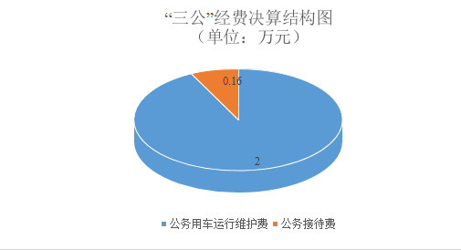

1.因公出国（境）经费支出0万元，完成预算0%。全年安排因公出国（境）团组0次，出国（境）0人。
2.公务用车购置及运行维护费支出2.00万元,完成预算100%。公务用车购置及运行维护费支出决算比2021年持平。
其中：公务用车购置支出0万元。全年按规定更新购置公务用车0辆。截至2022年12月31日，共有车辆1辆，其中：部级领导干部用车0辆、主要领导干部用车0辆、机要通信用车0辆、应急保障用车0辆、执法执勤用车0辆、特种专业技术用车0辆、离退休干部用车0辆、其他用车1辆；
公务用车运行维护费支出2.00万元。主要用于我单位所需的公务用车燃料费、维修费、过路过桥费、保险费等支出。
- 公务接待费支出0.16万元，完成预算100%。与上年减少0.04万元，减少20%。
主要用于执行公务、开展业务活动开支的交通费、住宿费、用餐费等。国内公务接待1批次，5人次，共计支出0.16万元。

外事接待支出0万元，外事接待0批次，0人，共计支出0万元。

八、政府性基金预算支出决算情况说明
2022年政府性基金预算拨款支出0万元。
- 国有资本经营预算支出决算情况说明
2022年国有资本经营预算拨款支出0万元。

十、其他重要事项的情况说明

（一）机关运行经费支出情况。
2022年，金川县科学技术协会运行经费支出7.81万元，比2021年减少3.09万元，减少28.35%。主要原因为减少流动科技馆巡展经费。

（二）政府采购支出情况。
2022年，政府采购支出总额0万元，其中：政府采购货物支出0万元，微小企业合同金额是0万元，占政府采购支出的0%。政府采购服务支出0万元。

（三）国有资产占有使用情况。
截至2022年12月31日，共有车辆1辆，为日常工作及应急保障用车。

（四）预算绩效管理情况。
根据预算绩效管理要求，我单位在年初预算编制阶段，组织对2022年部门整体支出开展绩效自评，经全面综合评价，我单位预算支出绩效自评扣除我单位不存在的评价指标分值,总分为77分。我单位深入贯彻落实党的二十大关于“全面实施绩效管理”的要求，努力提升本单位绩效预算管理业务水平。主动公开绩效结果，加大资金使用效率，提升科协管理水平。

第三部分 名词解释
1.财政拨款收入：指单位从同级财政部门取得的财政预算资金。
2.事业收入：指事业单位开展专业业务活动及辅助活动取得的收入。
3.经营收入：指事业单位在专业业务活动及其辅助活动之外开展非独立核算经营活动取得的收入。
4.其他收入：指单位取得的除上述收入以外的各项收入。主要是银行存款利息和伙食团缴费等。
5. 年初结转和结余：指以前年度尚未完成、结转到本年按有关规定继续使用的资金。
6.结余分配：指事业单位按照事业单位会计制度的规定从非财政补助结余中分配的事业基金和职工福利基金等。
7、年末结转和结余：指单位按有关规定结转到下年或以后年度继续使用的资金。
8. 科学技术支出（类）科学技术管理事务（款）行政运行（项）：指反映行政单位的基本支出。
9.科学技术支出（类）科学技术普及（款）科普活动（项）：反映用于开展科普活动的支出。
10. 科学技术支出（类）科学技术普及（款）其他科学技术普及支出（项）：反映除上述项目以外其他用于科学技术普及方面的支出。
11.社会保障和就业（类）行政事业单位离退休（款）机关事业单位基本养老保险缴费支出（项）：指单位为职工缴纳的基本养老保险费。
12.社会保障和就业（类）行政事业单位离退休（款）机关事业单位基本职业年金缴费支出（项）：指单位为职工实际缴纳的职业年金。
13.医疗卫生与计划生育（类）行政事业单位医疗（款）行政单位医疗（项）：指反映职工缴纳的基本医疗保险费。
14.医疗卫生与计划生育（类）行政事业单位医疗（款）公务员医疗补助（项）：指按规定可享受公务员医疗补助单位为职工缴纳的公务员医疗补助费。
15.住房保障（类）住房改革支出（款）住房公积金（项）：指单位按规定为职工缴纳的住房公积金。
16.卫生健康支出（类）公共卫生（款）突发公共卫生事件应急处理（项）：反映用于突发公共卫生时间应急处理的支出。
17.科学技术支出（类）科学技术管理事务（款）一般行政管理事务（项）: 指反映行政单位（包括实行公务员管理的事业单位）未单独设置项级科目的其他项目支出。
18.基本支出：指为保障机构正常运转、完成日常工作任务而发生的人员支出和公用支出。
19.项目支出：指在基本支出之外为完成特定行政任务和事业发展目标所发生的支出。
20.“三公”经费：指部门用财政拨款安排的因公出国（境）费、公务用车购置及运行费和公务接待费。其中，因公出国（境）费反映单位公务出国（境）的国际旅费、国外城市间交通费、住宿费、伙食费、培训费、公杂费等支出；公务用车购置及运行费反映单位公务用车车辆购置支出（含车辆购置税）及租用费、燃料费、维修费、过路过桥费、保险费等支出；公务接待费反映单位按规定开支的各类公务接待（含外宾接待）支出。
21.机关运行经费：为保障行政单位（含参照公务员法管理的事业单位）运行用于购买货物和服务的各项资金，包括办公及印刷费、邮电费、差旅费、会议费、福利费、日常维修费、专用材料及一般设备购置费、办公用房水电费、办公用房取暖费、办公用房物业管理费、公务用车运行维护费以及其他费用。

第四部分 附件

2023年金川县科学技术协会
整体支出绩效评价报告

一、部门（单位）概况
（一）机构组成。县科协是1个独立核算机构的行政单位，内设1个机构，为县民族科普工作队。
（二）机构职能。县科协是科学技术工作者的群众组织，是中国共产党领导下的人民团体，是党和政府联系科学技术工作者的桥梁和纽带，是国家推动科学技术事业发展的重要力量。县科协基本职能是：一是开展内容丰富、形式多样的科普宣传活动，充分发挥科普宣传周、全国科普日等大型科普宣传活动在营造讲科学、学科学、用科学的社会氛围方面的作用。二是全力实施《全民科学素质行动计划纲要》，努力提升全民科学素质。动员社会各方面的力量，开展科普活动和青少年科技教育活动，推广先进技术。三是开展学术交流，繁荣学术活动，推动科技进步，培养科技人才，促进科学发展和科技创新。四是全心全意为科技工作者服务，反映科技工作者的意见和要求，维护科技工作者的合法权益。五是表彰、宣传优秀科技工作者，举荐人才；开展科技工作者的继续教育和培训工作。六是开展科学论证、科技咨询服务，提出政策建议，促进科技成果转化。七是负责群众性反邪教工作，开展捍卫科学尊严和反对愚昧迷信、伪科学、反科学的活动。
（三）人员概况。2022年度，县科协决算汇编范围的独立编制机构2个，新增1个金川县民族科普工作队。其中:行政单位1个，事业单位1个，单位编制数6个，其中行政编制2个，行政工勤编制1个，事业编制3个。
二、部门财政资金收支情况
（一）部门财政资金收入情况。2022年县科协本年收入合计165.13万元，其中：财政拨款收入165.13万元。包括人员经费是146.47万元，公务经费是10.30万元，金川县科学技术协会第八次代表大会经费3.36万元，科普活动5万元。
2023年1至6月县科协收入合计92.68万元，其中：财政拨款收入92.68万元。包括人员经费55.92万元，公务经费3.76万元,其他科学技术普及支出33万元（2022年四川省科普专项资金项目25万元，2023年科普经费8万元）。
（二）部门财政资金支出情况。2022年县科协本年支出合计165.13万元，其中：基本支出156.77万元，占94.94%；项目支出8.36万元，占5.06%；主要用于以下方面:
科学技术支出129.72万元，占总支出的78.56%。包括了基本工资31.08万元，津贴补贴26.26万元，绩效工资9.07万元、奖金23.16万元，其他社会保障缴费1.45万元，办公费2.83万元，水费0.2万元，电费0.4万元，邮电费0.52万元，差旅费3.50万元，维修（护）费0.5万元，公务接待费0.16万元，劳务费0.2万元，公务用车运行维护费2万元，奖励金19.08万元，生活补助0.95万元、会议费3.36万元、印刷费0.20万元、租赁费1.0万元、劳务费0.60万元、个人农业生产补贴3.20万元。
社会保障和就业支出17.95万元，占总支出的10.87%。包括了机关事业单位基本养老保险支出11.97万元，机关事业单位职业年金支出5.98万元。
卫生健康支出6.85万元，占总支出的4.15%，包括了职工基本医疗保险缴费5.35万元、公务员医疗补助缴费1.50万元。
住房保障支出10.61万元，占总支出的6.42%，包括了住房公积金10.61万元。
- 部门整体预算绩效管理情况
（一）部门预算管理。县科协严格按照县级部门预算编制通知要求，按照单位职能职责按时完成基础信息、预算编制等工作，并按时提交部门预算草案，不存在预算编制错误情况。县财政局根据预算编制草案，进行审核、批复。县科协2022年预算收入165.13万元，预算支出165.13万元。在职职工6人，人均公务经费13014元。2022年度按时完成了各项预算项目的执行进度，未出现部门算管理方面违规违纪问题发生。
（二）结果应用情况。预算决算公开按县财政局的要求在收到财政批复后20个工作日在金川县政府中心的信息网站进行公开。根据开展2023年部门、政策和项目支出绩效评价工作的通知（金财监绩［2023］32号）要求进行单位自评，按财政要求收支并接受县财政的监督管理。
四、评价结论及建议
（一）评价结论。根据金财监绩〔2023〕32号文件的附件1部门支出绩效评价指标体系进行单位自评，圆满完成绩效自评工作，圆满完成中央、省、州委和县的重要工作、目标任务。本单位整体支出绩效评价指标体系自评打分92分（见附件1）
（二）存在问题。一是预算经费支出进度较缓；二是部门决算上报处理效率还需继续提升。
（三）改进建议。完善单位管理规章制度建设、加强会计核算和财务管理能力，提升财务工作效率。

第五部分 附表

一、收入支出决算总表

二、收入决算表

三、支出决算表

四、财政拨款收入支出决算总表

五、财政拨款支出决算明细表

六、一般公共预算财政拨款支出决算表

七、一般公共预算财政拨款支出决算明细表

八、一般公共预算财政拨款基本支出决算表

九、一般公共预算财政拨款项目支出决算表

十、政府性基金预算财政拨款收入支出决算表

十一、国有资本经营预算财政拨款支出决算表

十二、国有资本经营预算财政拨款支出决算表

十三、财政拨款“三公”经费支出决算表

